Zo JDS Vrícko, DHZ Vrícko a Obecný úrad Vrícko

Vás srdečne pozývajú na


08. 02. 2015 ( nedeľa )

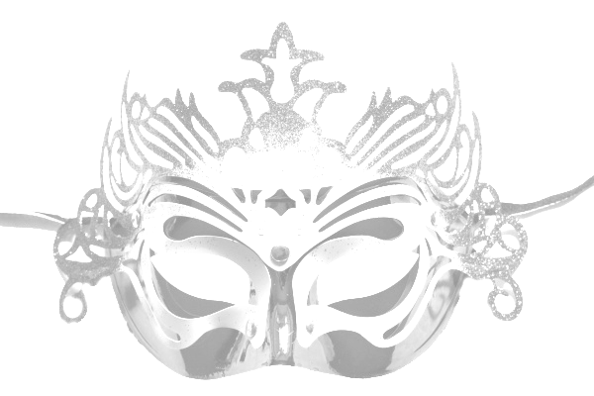
v sále Obecného úradu

Začiatok o 14. 00 hodine

Súťaž o najkrajšiu m a s k u.

Tešíme sa na Vašu účasť a dobrú zábavu pri hudbe .

